**8. A feladat az olasz fasizmussal kapcsolatos. Oldja meg a feladatokat a források és az ismeretei alapján! (Elemenként 1 pont.)**

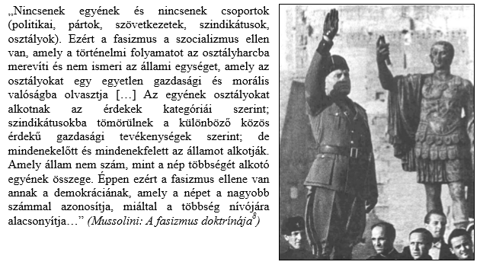

1. **Egy mondatban érveljen a forrásszöveg alapján: a fasizmus megszünteti az egyén szabadságát.**

**b) Melyik évben történt meg a fasiszta hatalomátvétel Olaszországban?**

**c) Mik voltak a korporációk, a fasiszta korporatív állam alapegységei? Röviden értelmezze!**

**d) Mely történelmi személyiséggel állítja párhuzamba a Ducét a propagandafotó?**

**e) Milyen külpolitikai célkitűzés fogalmazódik meg ebben a párhuzamban?**

**Megoldás**

**8. A feladat az olasz fasizmussal kapcsolatos. (Elemenként 1 pont, összesen 5 pont.) Oldja meg a feladatokat a szöveges és a képi forrás értelmezésével! (Elemenként 1 pont.)**

a) A fasizmus antiliberális, az egyén szabadságát korlátozni kívánja, hogy ellenőrizni, irányítani tudja. Minden fölé a (központosított) államot helyezi. (Tartalmában hasonló, más helyes megoldás is elfogadható.)

b) 1922

c) Hivatásrendi szervezetek/az egyes szakmákat képviselő testületek voltak, amelyekben a munkaadók és a munkavállalók képviselői vettek részt/helyettesítették a szakszervezeteket és a pártokat. (Tartalmában hasonló, más helyes megoldás is elfogadható.)

d) Augustus/Augustus császár/Augustus Imperator

e) Augustus császárságának hatalmi helyzetét tekinti példának vagy terjeszkedési politikát folytatott a volt Római Birodalom területének megszerzéséért vagy Olaszország a Földközi-tenger medencéjében nagyhatalmi szerepet kívánt betölteni. (Tartalmában hasonló, más helyes megoldás is elfogadható.)